國立嘉義大學2017下半年圖書館「查電子書 戳獎品活動」照片

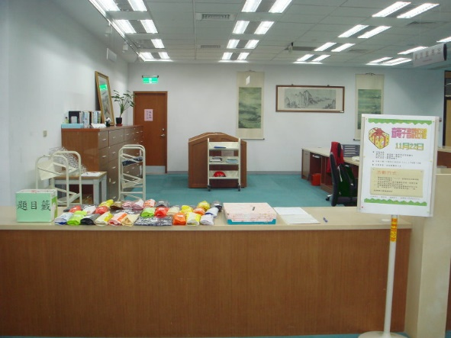 | 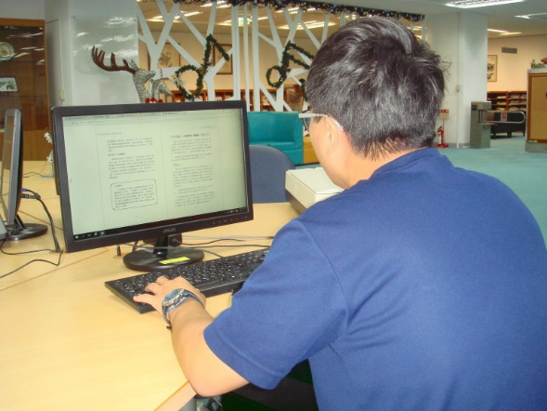
準備就緒，活動開跑﹗ | 可利用圖書館提供的電腦查找答案
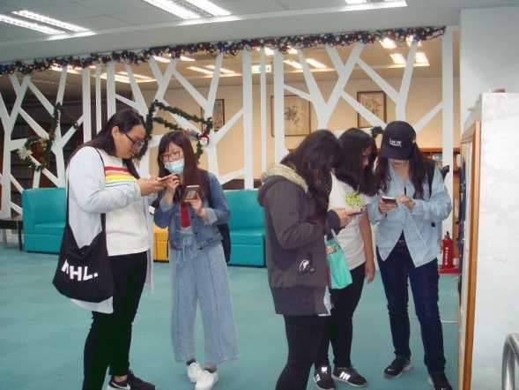 | 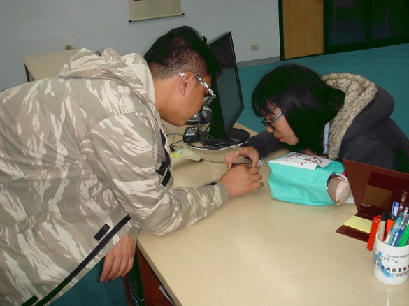
也可利用自己的手機查找答案 | 館員協助讀者查找答案
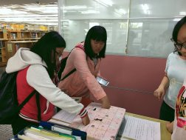 | 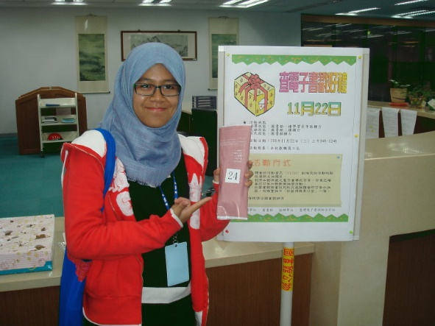
新民校區答對的同學玩戳戳樂 | 連外籍生也來參加活動喔
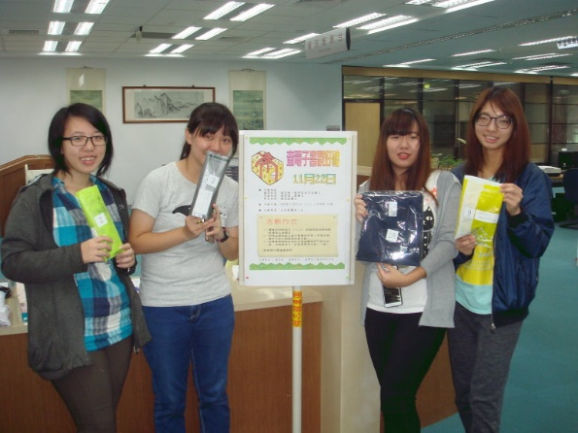 | 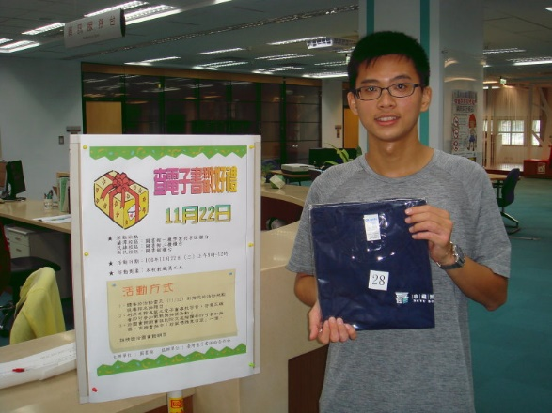
呼朋引伴來參加活動 | Yes ﹗我抽到T-Shirt

